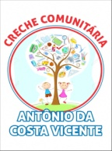
CRECHE COMUNITÁRIA ANTONIO DA COSTA VICENTE
SÍTIO DOS ROSAS
Estrada Lamartine s/nº Vila dos Rosas, Bairro Boa Vista – Atibaia – S.P.

RELATÓRIO MÊS DE MARÇO 2019

Na primeira semana de março tivemos o carnaval e o planejamento escolar. As aulas retornaram dia 11, praticamente uma nova adaptação, porém em período integral.
O restante do mês ocorreu de forma tranquila. Nossa maior dificuldade foi em relação à limpeza, já que ainda não temos funcionária para essa função e estamos atendendo 30 alunos.
As atividades motoras foram desenvolvidas através de massinha, bolinhas de crepom, entre outras.
Também foram trabalhadas atividades artísticas como desenho livre com giz de cera, com tinta guache, pintura com o dedo, pintura na parede de azulejo, cantigas de roda, dança, etc.
Todos os espaços foram explorados de diversas maneiras. A sala de aula, o pátio coberto, a parede de azulejo, o parque, o tanque de areia e até mesmo o jardim (cuidado com as flores).
A leitura foi trabalhada diariamente, feita pela a educadora e o manuseio dos livros pelas crianças sempre de acordo com o planejamento. O cantinho da leitura foi explorado de acordo com o plano de aula das educadoras.
O raciocínio lógico matemático foi desenvolvido na rotina diária: contagem dos alunos, distribuição de alimentos e brinquedos, além de trabalhar a lateralidade (em cima, em baixo, ao lado, em frente, atrás) também através de músicas e vivências educadoras.
Nesse mês chegaram os kits escolares, com o material para o aluno, mochila e esse ano uma novidade para os alunos de creche comunitária os uniformes confeccionados através do Projeto Costurando o Futuro, uma parceria do Fundo Social de Solidariedade de Atibaia com o Fundo Social do Estado de São Paulo. Os kits de uniformes são compostos por: um agasalho completo (blusão e calça), uma bermuda e duas camisetas. Cada criança recebeu um kit de cada.
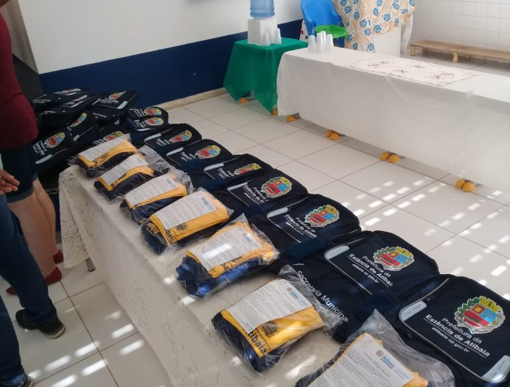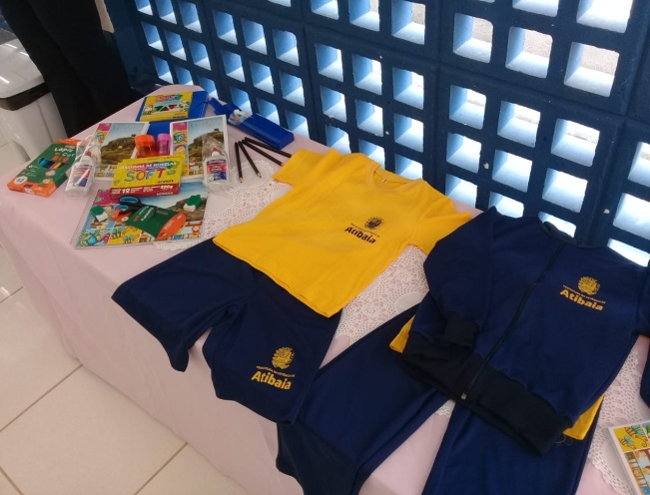

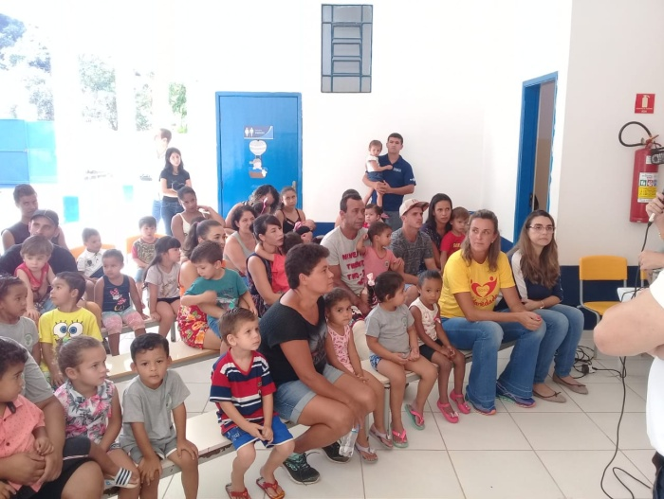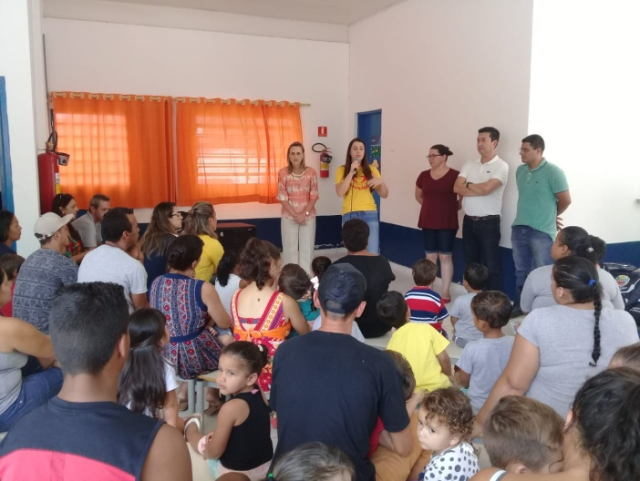

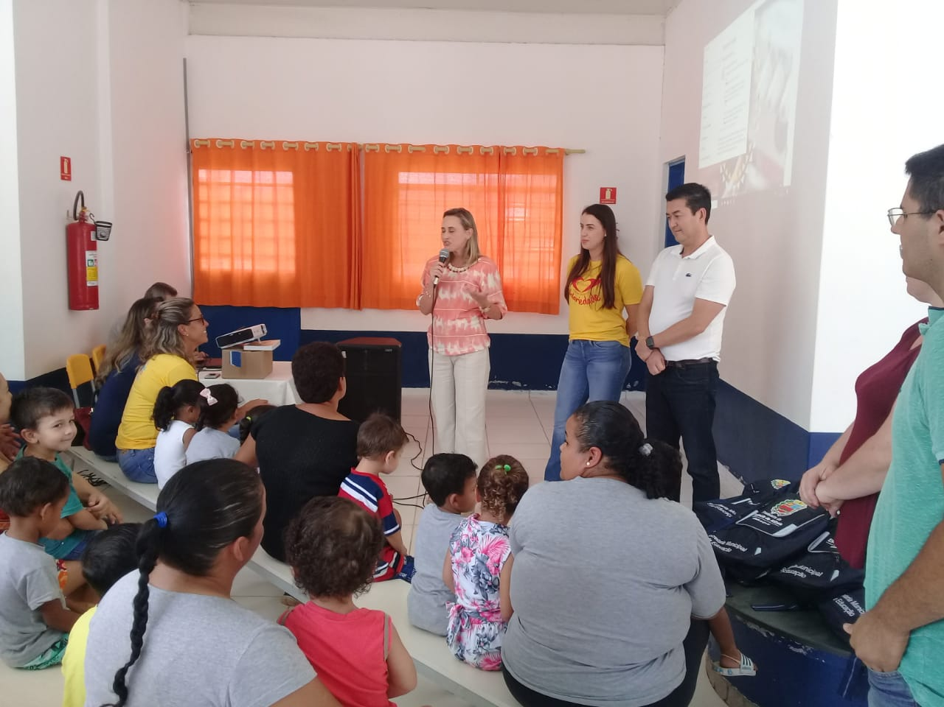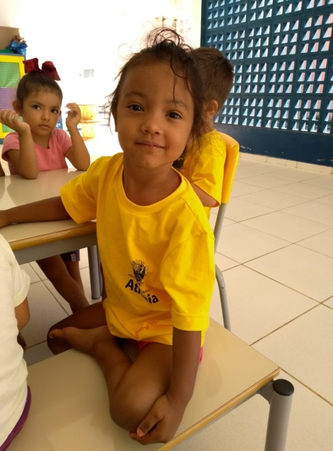
Foi realizado um evento especial para a entrega dos kits escolares e de uniformes, com a presença da Secretária de Educação, Márcia Bernardes, a Primeira Dama Simone Cardoso, o Vice Prefeito Emil Ono, o Presidente da Associação Ray Simon Barbosa da Silva, além da parte da equipe do Fundo Social, da senhora Cristiane Guarnieri, responsável pela Educação Infantil e da Senhora Márcia Bortoletto, representando as Creches Comunitárias, além de toda comunidade escolar. Nesse dia preparamos um lanche da tarde para todos os participantes do evento.

Ray Simon Barbosa da Silva
CPF 423.235.698-30
RG 49.752.355-3

